Gezuar Kristlindjen 2016 dhe vitin e ri 2017
Don Rolando, don Dorian, don Emilio
Don Giuseppe: De Guglielmo, Testa e bisceglia
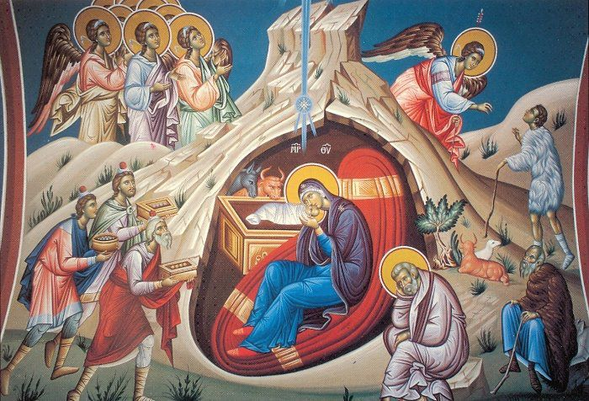

Sa te bukura janë mbi male këmbët e kasnecit që siell lajmin e mire të paqes, që sjell lajm të mire, që shpall shëlbimit që I thotë Sionit: “Zoti yt mbreteron!” Gëzohuni e galdoni së bashku sepse Zoti po e ngushëllon popullin e vet.(Is. 52,7-8)
Come sono belli sui monti i piedi del messaggiero di lieti annunzi, che annunzia la pace, messaggero di bene che annunzia la salvezza, che dice a Sion :”Regna il tuo Dio”. Prorompete insime in canti di gioia perché il Signore ha consolato il suo popolo.

